График заездов в санатории на 2017 год.

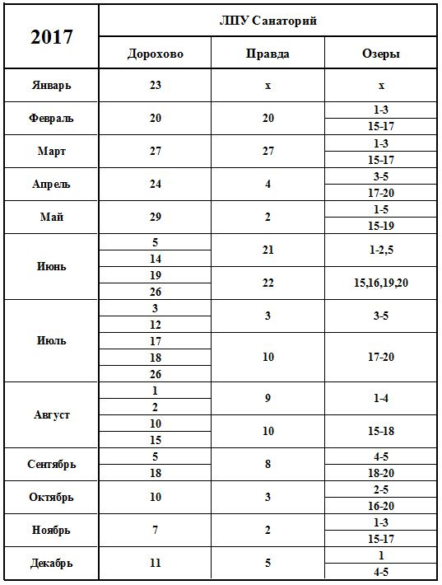

Цена за сутки в 2-х местном номере 1200 рублей с питанием и лечением для членов профсоюза и членов их семей. Срок пребывания 14 дней. Продление срока пребывания - при наличии возможности санатория. Заявки подавать председателю районной организации профсоюза заблаговременно, при наличии справки от лечащего врача по форме 070 У.
Председатель Васильцова В.В.

